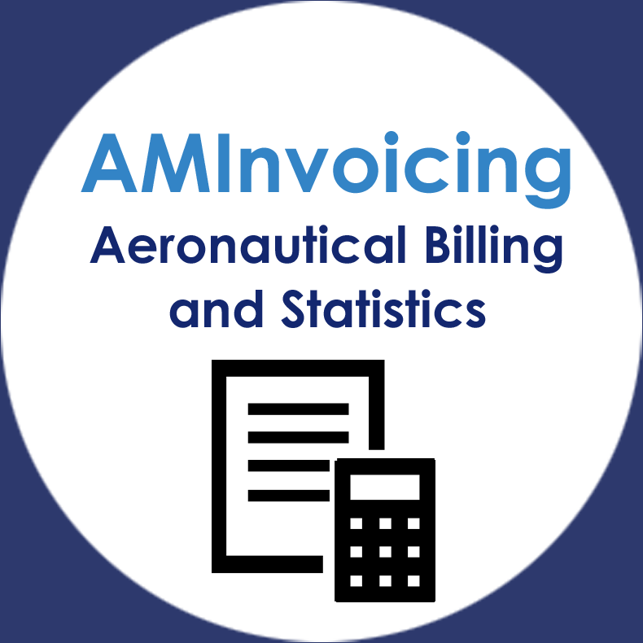
Présentation |  | Installation |  | Utilisation |  | FAQ
AMInvoicing : LE logiciel de \\ \\ gestion etde facturation aéroportuaire |  | PC |  | Fiche client et mouvements  Facturation au comptant |  | Fin d'année

